МИНИСТЕРСТВО ОБРАЗОВАНИЯ И НАУКИ ДНР

ДОНЕЦКИЙ НАЦИОНАЛЬНЫЙ ТЕХНИЧЕСКИЙ УНИВЕРСИТЕТ

Кафедра ПИ

Лабораторная работа №2

по курсу: «Профессиональная практика программной инженерии»

на тему: «Работа с ветками»

Выполнил студент

группы ПИ-20А

Ястребов А.Р.

Донецк – 2024

Тема: Работа с ветками.

Цель: познакомиться с основами использования веток в системе контроля версий Git.

Ход работы

**Вариант 21. Онлайн-календарь со встроенной возможностью создания и редактирования событий, настройкой напоминаний и возможностью совместного доступа к календарю для группового планирования.**

**Описание всех веток**

1. Модуль авторизации и аутентификации (**auth_module**): ветка, содержащая модуль, позволяющий пользователям войти в систему с помощью учетных данных.
2. Модуль регистрации пользователей (**registration_module**): ветка, содержащая модуль, предоставляющий возможность новым пользователям создать учетную
3. Модуль управления пользовательским профилем (**user_profile_module**): ветка, содержащая модуль, позволяющий пользователям настраивать свой профиль, включая фото, контактные данные и другие персональные настройки.
4. Модуль календаря (**calendar_module**): ветка, содержащая модуль, календаря событий, который позволяет просматривать и управлять расписанием.
5. Модуль создания событий (**event_creation_module**): ветка, содержащая модуль, позволяющая пользователям создавать новые события, указывать дату, время, описание и другие детали.
6. Модуль редактирования событий (**event_editing_module**): ветка, содержащая модуль, позволяющая пользователям изменять информацию о событиях, включая дату, время, описание и участников.
7. Модуль удаления событий (**event_deletion_module**): ветка, содержащая модуль, удаления событий из календаря.
8. Модуль напоминаний (**reminders_module**): ветка, содержащая модуль настройки напоминаний о предстоящих событиях.
9. Модуль уведомлений (**notifications_module**): ветка, содержащая модуль, отправления уведомлений пользователям о важных событиях и изменениях в расписании.
10. Модуль совместного доступа к календарю (**calendar_sharing_module**): ветка, содержащая модуль, доступа к календарю для совместного планирования.
11. Модуль поиска событий (**event_search_module**): ветка, содержащая модуль, быстрого поиска событий, по ключевым словам, или датам.
12. Модуль фильтрации событий (**event_filtering_module**): ветка, содержащая модуль, фильтрации событий по различным критериям, таким как категория, участники и дата.
13. Модуль категоризации событий (**event_categorization_module**): ветка, содержащая модуль, классификации событий по категориям для удобного отображения и управления.
14. Модуль управления правами доступа (**access_rights_module**): ветка, содержащая модуль, управления правами доступа пользователей к календарю.
15. Модуль комментариев к событиям (**event_comments_module**): ветка, содержащая модуль, комментариев и обсуждения событий в календаре.
16. Модуль прикрепления файлов к событиям (**file_attachment_module**): ветка, содержащая модуль прикрепления файлов к событиям для обмена дополнительной информацией.
17. Модуль импорта/экспорта событий (**event_import_export_module**): ветка, содержащая модуль импорта событий из других источников или экспортировать их для обмена данными.
18. Модуль управления шаблонами событий (**event_templates_module**): ветка, содержащая модуль создания и использования шаблонов событий для быстрого добавления типичных событий.
19. Модуль аналитики событий (**event_analytics_module**): ветка, содержащая модуль статистики и аналитики по событиям, такие как количество событий, популярные категории и т.д.
20. Модуль управления группами пользователей (**user_groups_module**): ветка, содержащая модуль создания и управления группами пользователей для совместного планирования событий.
21. Модуль управления подписками на календарь (**calendar_subscriptions_module**): ветка, содержащая модуль который предоставляет возможность пользователям подписываться на календари других пользователей для отслеживания их событий.
22. Модуль управления цветовой схемой календаря (**calendar_color_scheme_module**): ветка, содержащая модуль настройки цвета для различных типов событий или категорий для удобства визуального отображения.
23. Модуль управления временными зонами (**time_zones_module**): ветка, содержащая модуль настройки временных зон для корректного отображения событий в разных часовых поясах.
24. Модуль управления повторяющимися событиями (**recurring_events_module**): ветка, содержащая модуль создания повторяющихся события, такие как еженедельные встречи или ежемесячные события.
25. Модуль управления приоритетами событий (**event_prioritization_module**): ветка, содержащая модуль установки приоритетов для событий, чтобы отмечать их важность.
26. Модуль управления сроками выполнения событий (**event_deadlines_module**): ветка, содержащая модуль установки сроков выполнения для событий и отслеживать их выполнение.
27. Модуль управления участниками событий (**event_participants_module**): ветка, содержащая модуль добавления и управления участниками для каждого события.
28. Модуль управления архивом событий (**event_archive_module**): ветка, содержащая модуль, который позволяет пользователям просматривать архив прошлых событий для отслеживания истории и анализа.
29. Модуль управления шаблонами напоминаний (**reminder_templates_module**): ветка, содержащая модуль создания и использования шаблонов напоминаний для удобного настройки напоминаний.
30. Модуль управления шаблонами уведомлений (**notification_templates_module**): ветка, содержащая модуль настройки шаблонов уведомлений для различных событий и действий в календаре запись в системе.

**Описание файлов, которые реализуются в конкретных модулях.**

1. Ветка **auth_module**:
   1. autorization.php  
      Файл проверяет введенное имя пользователя и пароль. Если они совпадают с установленными значениями, то пользователь будет перенаправлен на страницу календаря. В противном случае будет выведено сообщение об ошибке.
   2. loginFunc.php  
      Код содержит функцию login, которая проверяет введенное имя пользователя и пароль. Если они совпадают с установленными значениями, пользователь будет авторизован и перенаправлен на страницу календаря. В противном случае будет выведено сообщение об ошибке.
   3. OAuth.php  
      Код использования библиотеки OAuth 2.0 для аутентификации через Google.
   4. recoverypass.php  
      Код позволяет пользователю восстановить пароль, отправляя инструкции по сбросу пароля на указанный email.
2. Ветка **registration_module**
   1. reginterface.php  
      Код создает интерфейс регистрации новых пользователей для онлайн-календаря. Пользователь должен ввести имя пользователя, email и пароль.
   2. emailcheck.php  
      Файл содержит код проверки уникальности электронной почты.
   3. captchacheck.html  
      Файл добавления CAPTHA к форме регистрации.
   4. process_registration.php  
      Файл для обработки данных формы и проверки reCAPTCHA
   5. confirm_email.php  
      Файл для реализации подтверждения электронной почты после регистрации.
   6. privacy.php

Файл содержащий текст политики конфеденциальности

* 1. terms.php  
     Файл содержащий текст пользовательского соглашиния
  2. useragreement.html  
     Файл отображения политики конфиденциальности и пользовательского соглашения.

**Примеры программного кода**

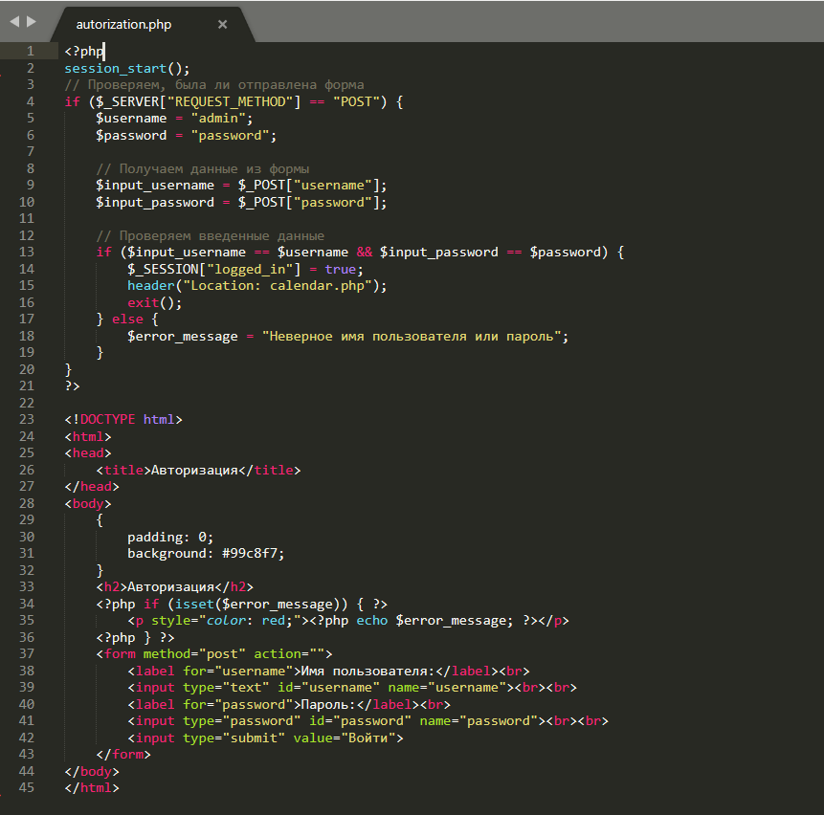

Рисунок 1 – Содержимое файла authorization.php

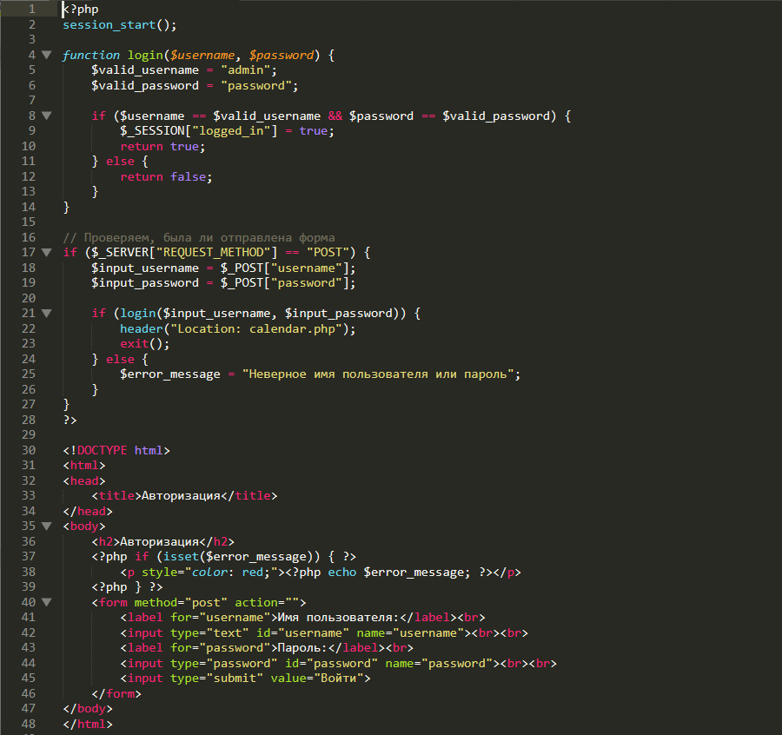

Рисунок 2 – Содержимое файла loginFunc.php

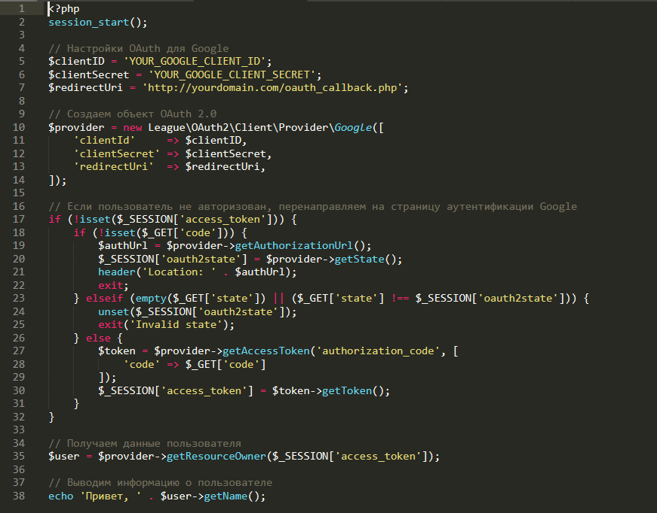

Рисунок 3 – Содержимое файла OAuth.php

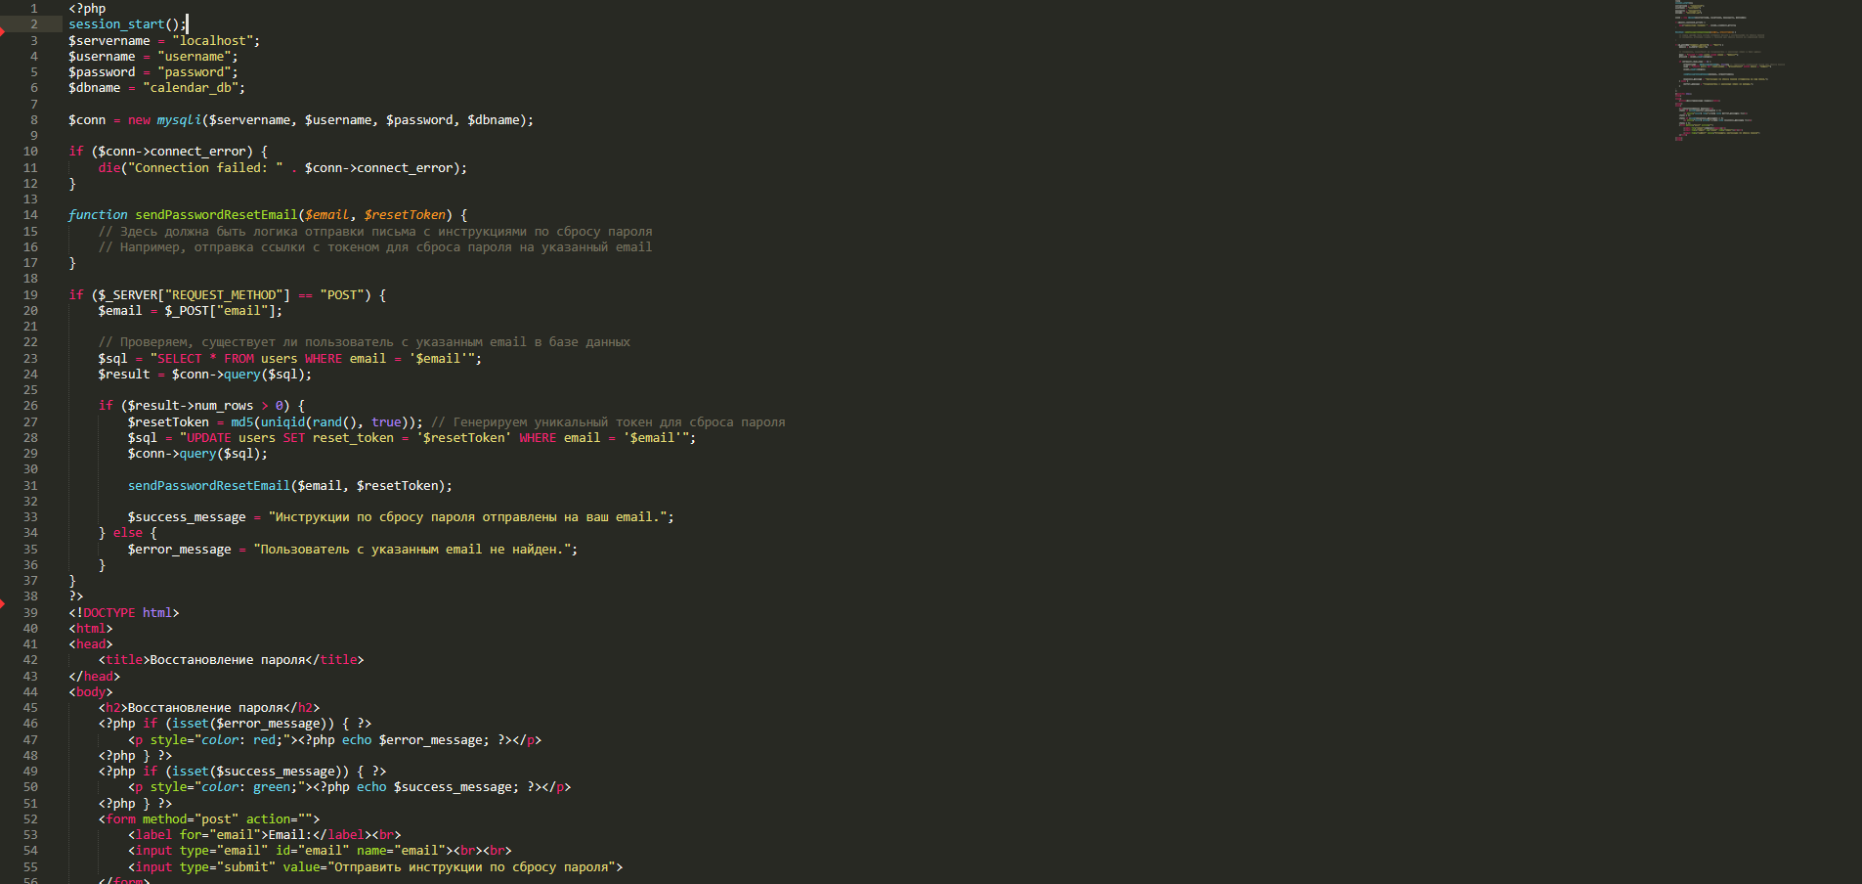

Рисунок 4 – Содержимое файла recoverypass.php

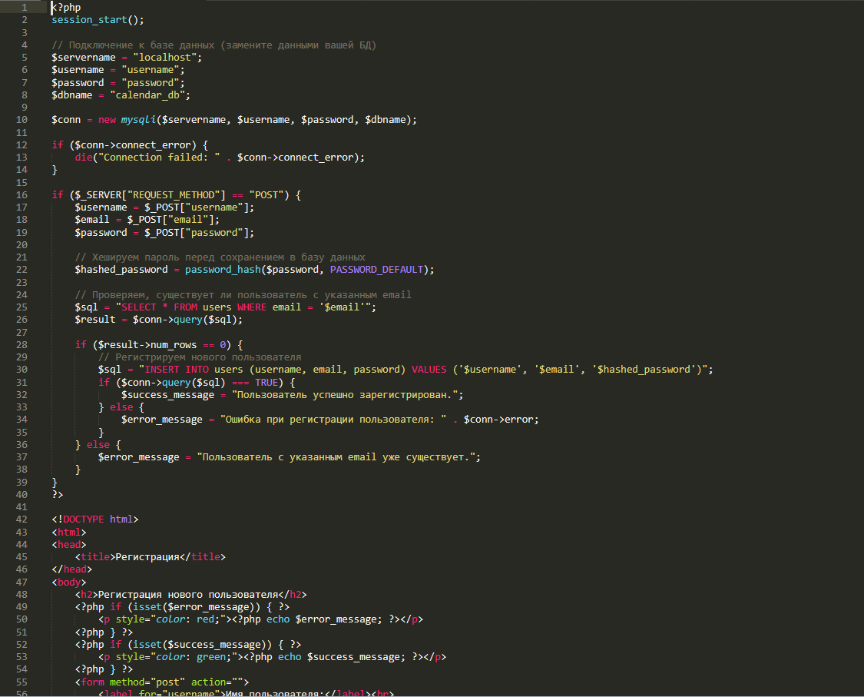

Рисунок 5 – Содержимое файла reginterface.php

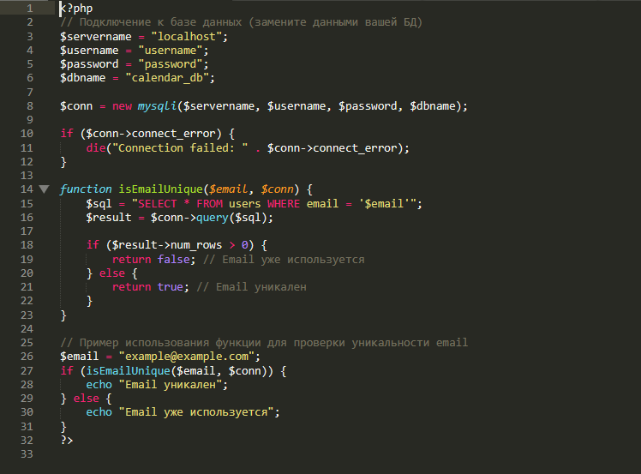

Рисунок 6 – Содержимое файла emailcheck.php

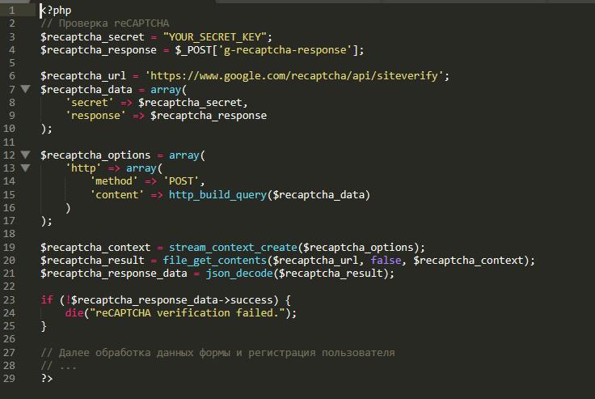

Рисунок 7 – Содержимое файла process_registration.php

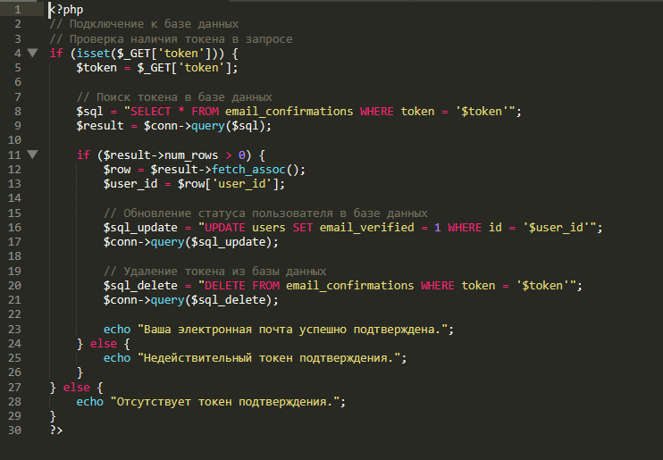

Рисунок 8 – Содержимое файла confirm_email.php

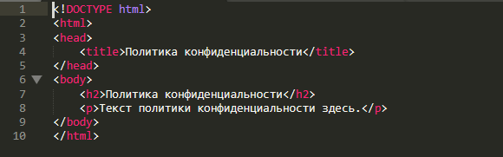

Рисунок 9 – Содержимое файла privacy.php

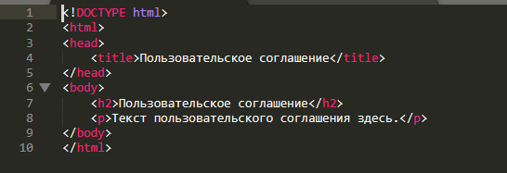

Рисунок 10 – Содержимое файла terms.php

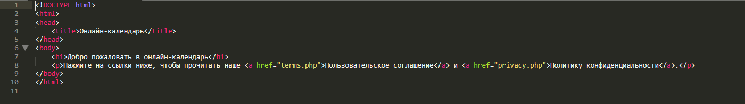

Рисунок 11 – Содержимое файла useragreement.html

**Команды**

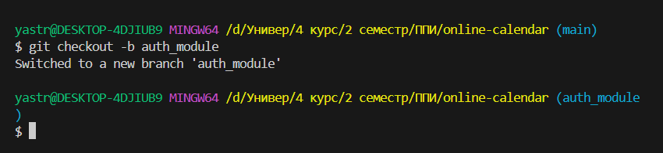

Рисунок 12 – Создание ветки первого модуля

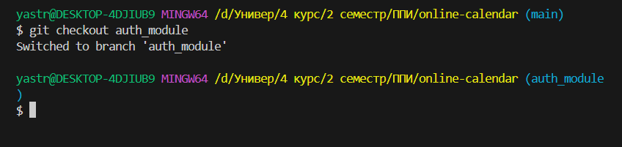

Рисунок 13 – Переключение на созданную ветку

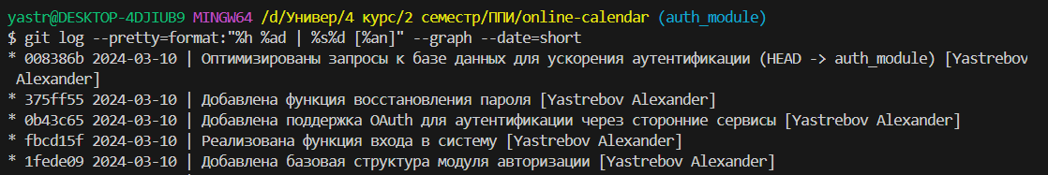

Рисунок 14 – Вывод команды git log, касающийся работы ветки модуля авторизации и аутентификации

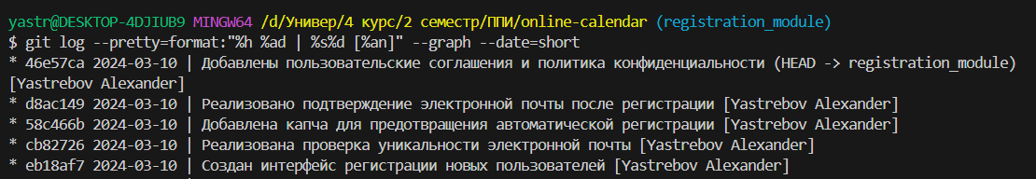

Рисунок 15 – Вывод команды git log, касающийся работы ветки модуля регистрации пользователей

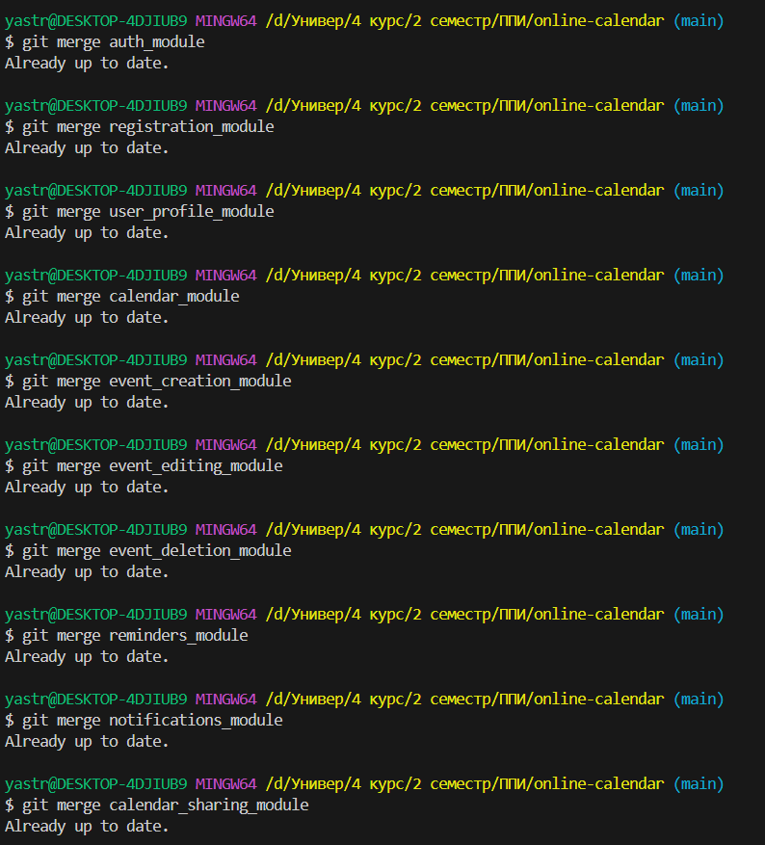

Рисунок 16 – Вливание всех веток

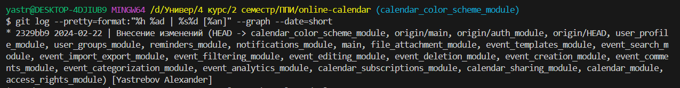

Рисунок 17 – Вывод команды git log, касающийся работы с каждой из веток

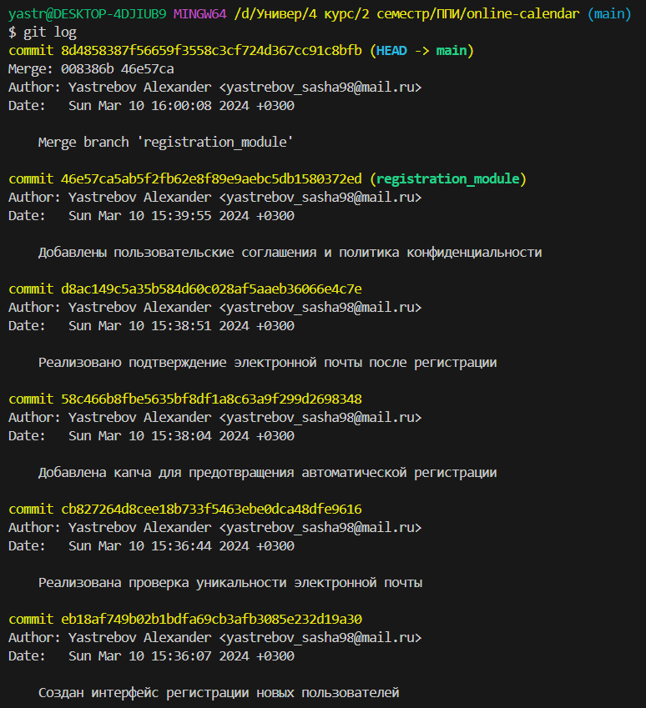

Рисунок 18 – Вывод git log после вливания веток (Часть 1)

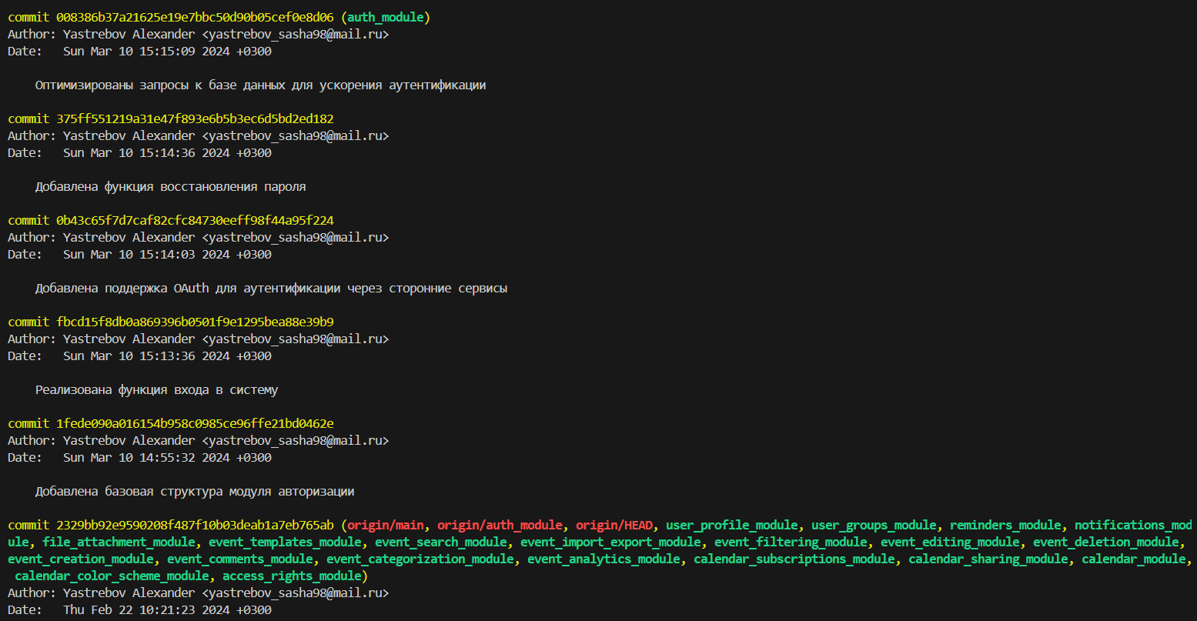

Рисунок 19 – Вывод git log после вливания веток (Часть 2)

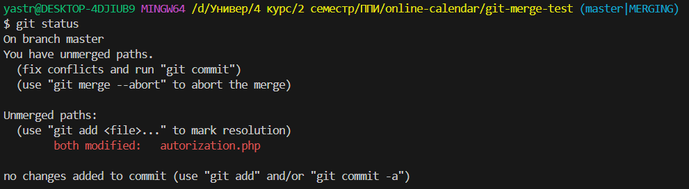

Рисунок 20 – Вывод команды git status, демонстрирующую конфликтную ситуацию

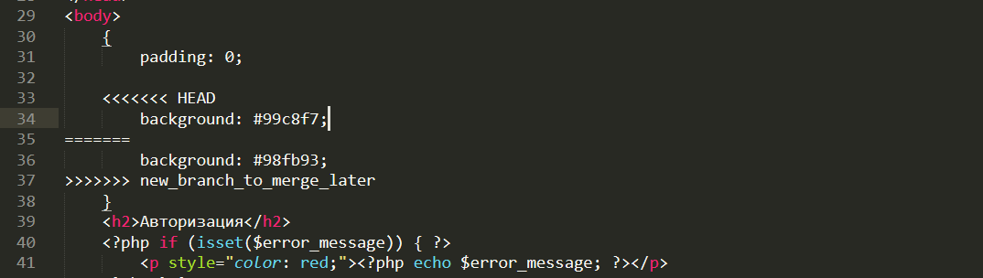

Рисунок 21 – Содержимое конфликтующего файла